Творческая линейка.
День знаний!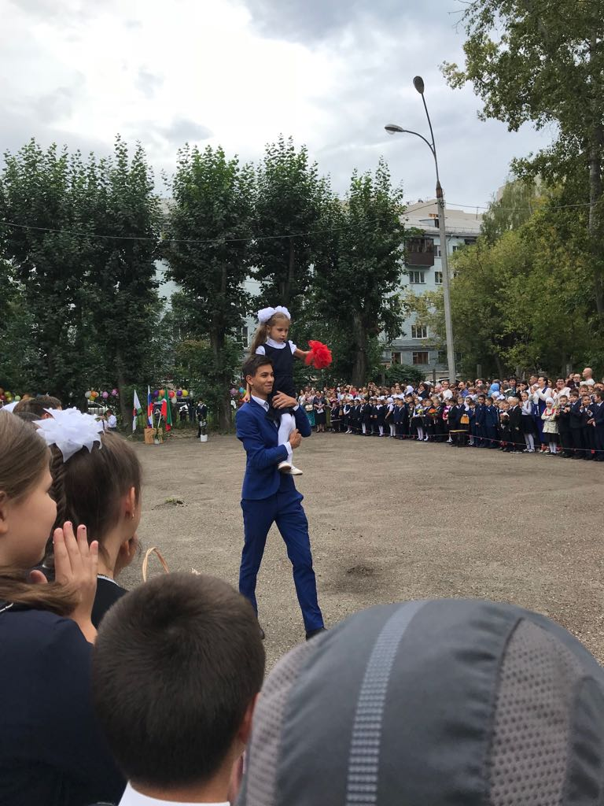
Общественное собрание по выбору президента!

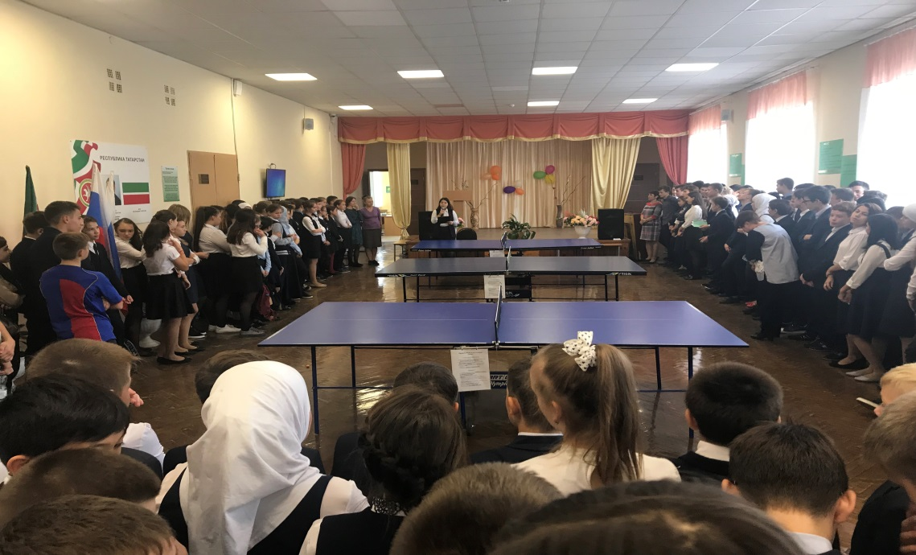
Участие в городском мероприятий «Кросс нации – 2018»
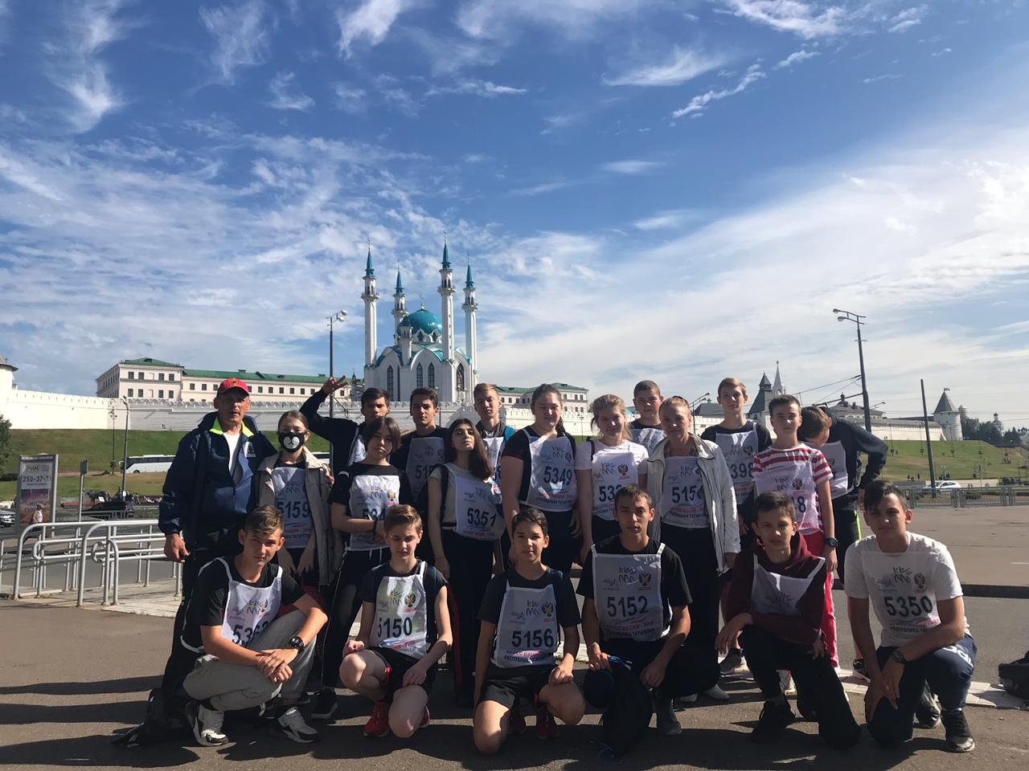
Мероприятия ,повещенные Дню пожилых людей

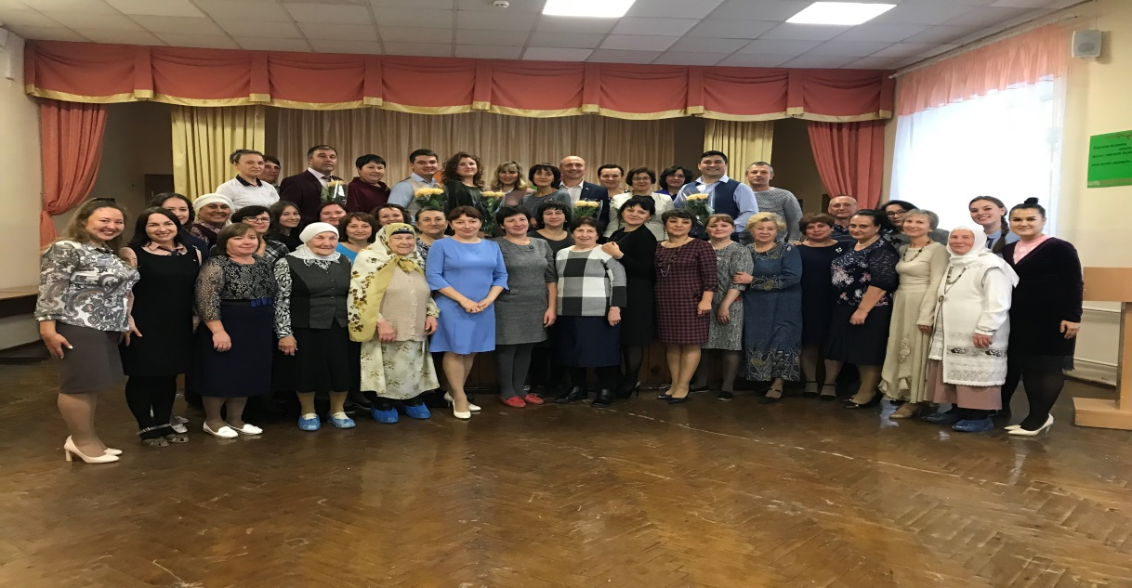
Праздник «День учителя» и день самоуправления .
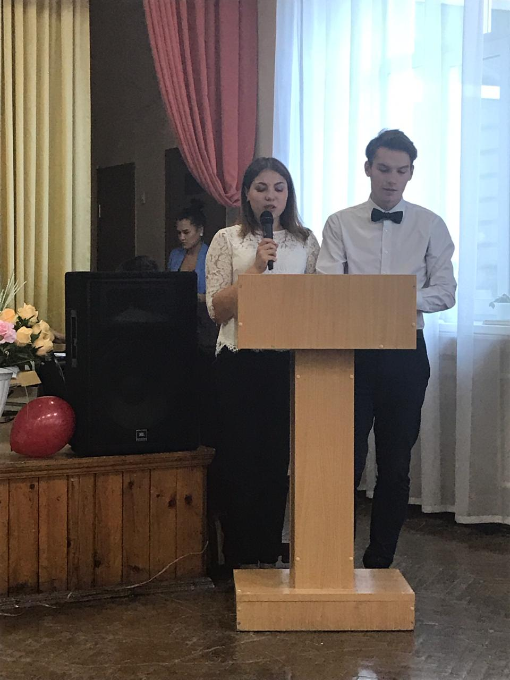
Организация выставки «Көзге могҗиза»
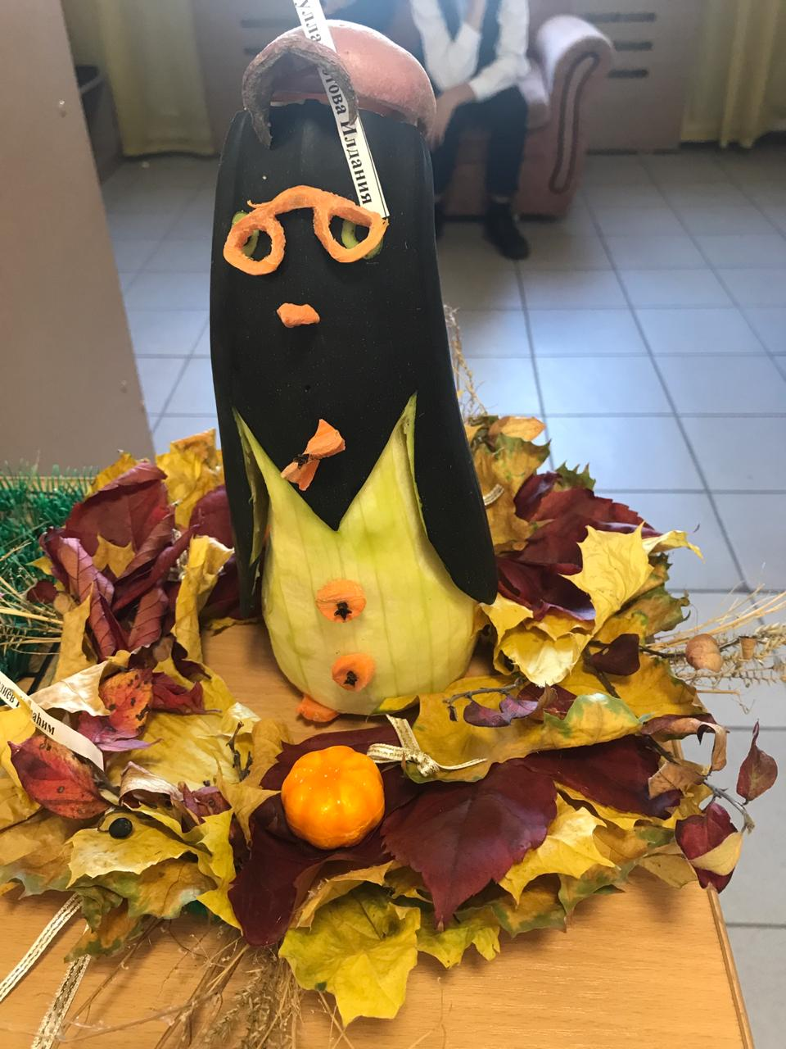
Участие в конкурсе «Татар егете һәм татар кызы»
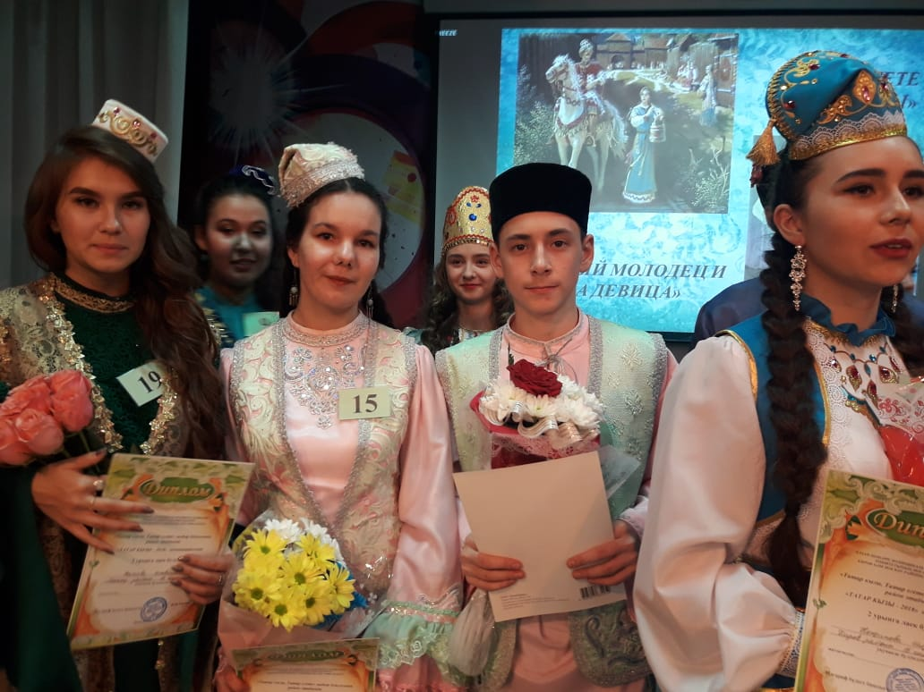
День ПДД
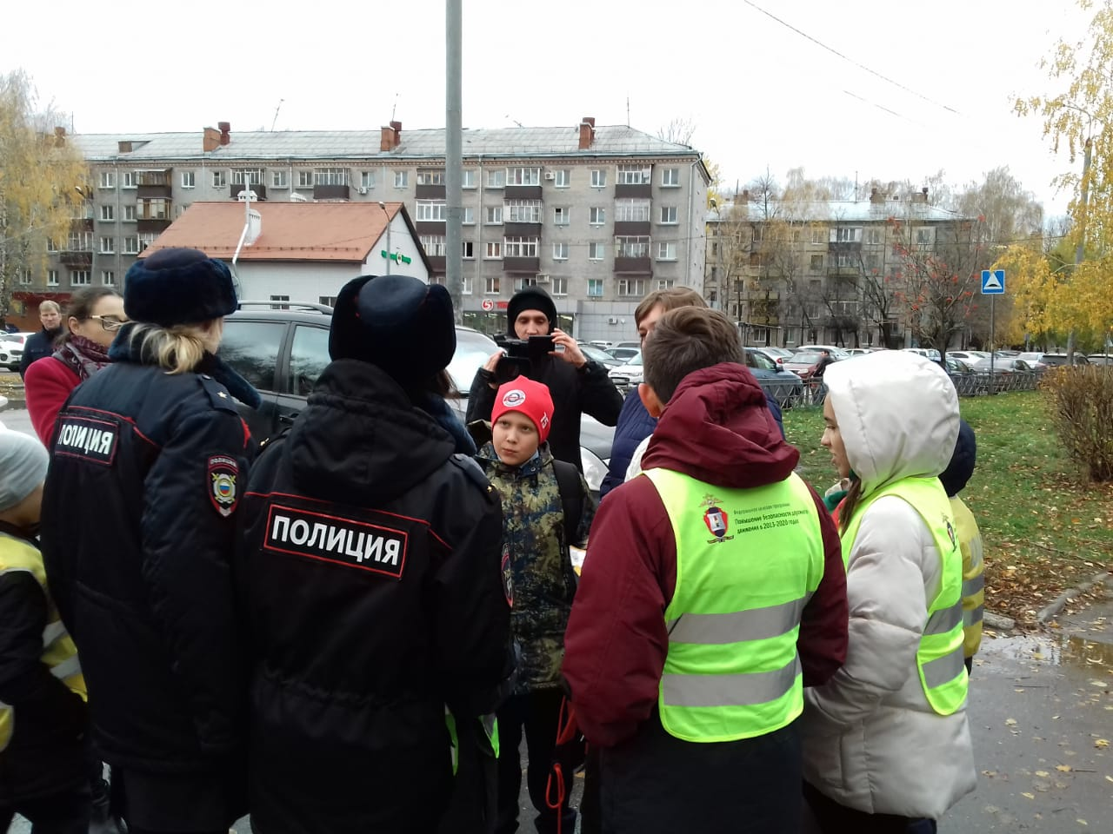
Литературный дворик
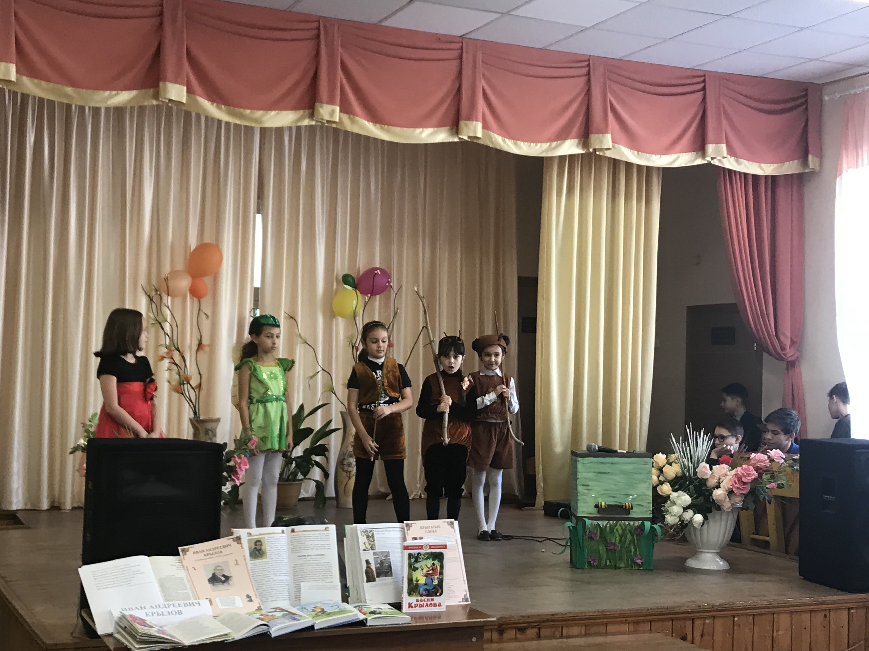
Акция «Неделя добра»
